Jueves
02
de junio

Tercero de Primaria
Matemáticas

Adivinanzas problemáticas ll

Aprendizaje esperado: identificación y uso de la división para resolver problemas multiplicativos, a partir de los procedimientos ya utilizados (suma, resta, multiplicación). Representación convencional de la división: a ÷ b = c

Énfasis: reflexiona acerca del significado de las operaciones.

¿Qué vamos a aprender?

Aprenderás a dividir utilizando procedimientos de suma, resta y multiplicación y reflexionaras acerca del significado de las operaciones.

¿Qué hacemos?

Comencemos con la siguiente operación. En el almacén del rey hay 7 tipos de semilla y de cada tipo hay 49 semillas. ¿Cuántas semillas hay en el almacén del rey?

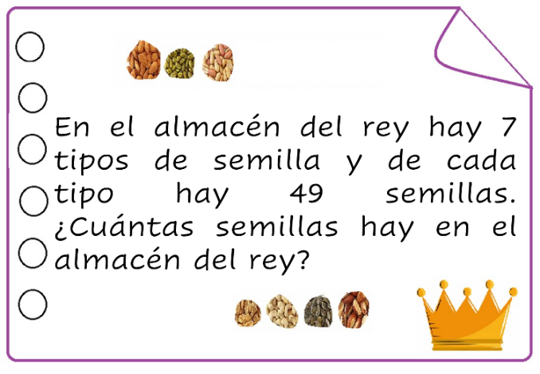

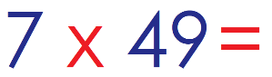

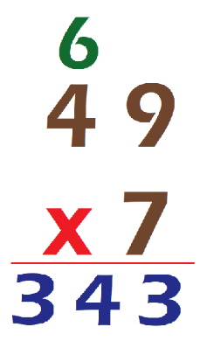

7 x 9 = 63 anoto 3 y llevo 6
7 x 4= 28 + 6 que llevamos = 34
Y el resultado es 343

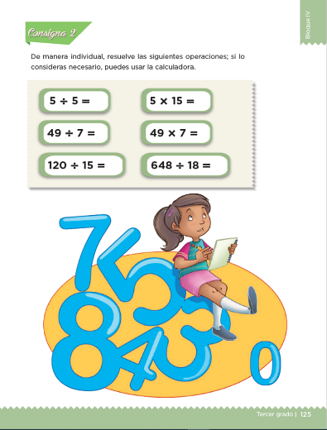
Hoy vamos a buscar nuestro desafío número 59 en el libro de Desafíos Matemáticos página 125
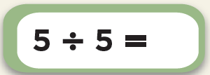

La primera es 5 $÷$ 5 yo considero que está muy fácil y la podemos resolver de forma mental.

Si tengo por ejemplo 5 lápices que quiero repartir entre 5 niños y niñas, ¿Cuántos lápices le toca a cada quién?

1 Lápiz.

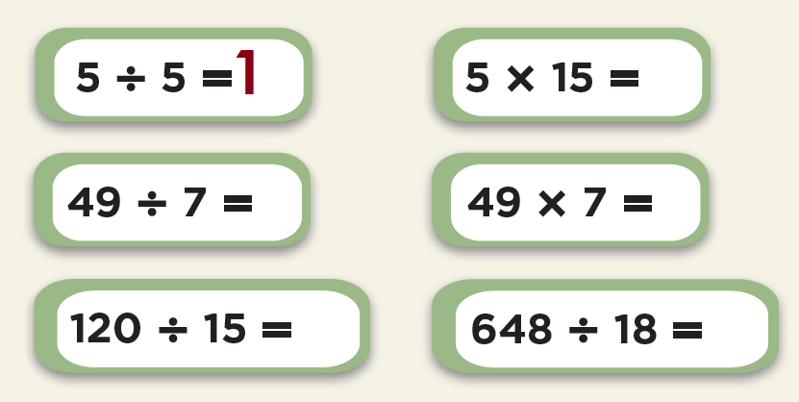

Ahora que te parece si continuas aquí tienes los resultados.

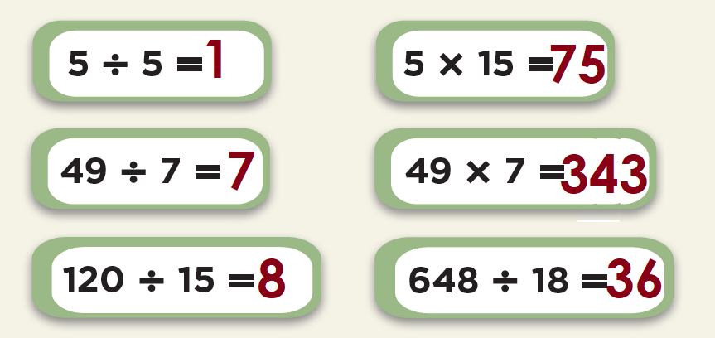

Te mostraré algo muy interesante que nos será de mucha ayuda y que preparé para hoy.

De esta tabla, utilizaremos la operación de 5 x 15 = 75

De esta operación que es 5 x 15 salen dos operaciones más, y al resolver cualquiera de éstas podemos comprobar si hicimos bien la operación inicial.

Usando estos mismos números y su relación, se pueden obtener las operaciones:
75 $÷$ 5 y 75 $÷$ 15
75 $÷$ 15 = 5 y 75 $÷$ 5 = 15

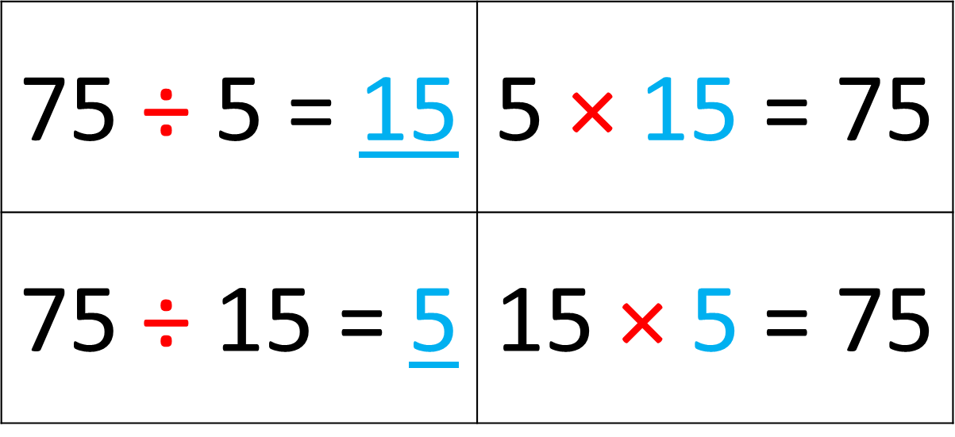

Analicemos a partir de las divisiones anteriores, la relación que existe entre estos números y cómo llegamos a la multiplicación inicial, existe una relación entre la división y la multiplicación.

Así es, con el uso de una puedes obtener el resultado que buscas en la otra, por eso se conocen como operaciones inversas como con Don Contreras.

Probemos otra operación 120 ÷ 15 = 8

De esta división podemos obtener 15 x 8 = 120 y 8 x 15 = 120

Recuera que en una división siempre se busca un número por el que se va a multiplicar para obtener el número que se quiere dividir.

Ahora tu intenta 49 ÷ 7 = 7

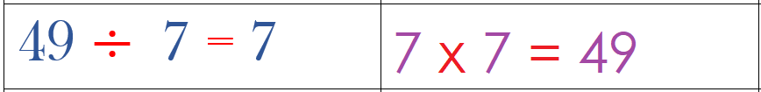

Ahora está operación 49 x 7 = 343

343 ÷ 7 = 49 y 343 ÷ 49 = 7

Y por último 648 ÷ 18 = 36 queda así 18 x 36 = 648 y 36 x 18 = 648

No olvides que para resolver una división recurrimos a la multiplicación y que estas dos operaciones son inversas.

Si te es posible consulta otros libros y comenta el tema de hoy con tu familia.

¡Buen trabajo!

Gracias por tu esfuerzo.

Para saber más:
Lecturas

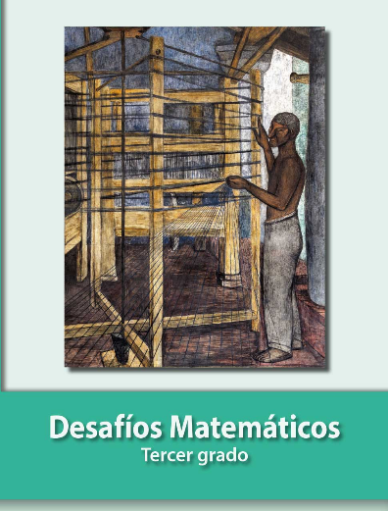
https://libros.conaliteg.gob.mx/20/P3DMA.htm

